中國文化大學教育部高教深耕計畫 計畫成果紀錄表

子計畫 | 「D1院系專業融入社會營造，善盡社會責任」計畫
具體作法 | D1-6-1推廣多國語言學習與文化認識
主題 | 俄羅斯生活-婚喪禮儀
內容  （活動內容簡述/執行成效） | 主辦單位： 俄文 系  活動日期： 111 年 04 月 21日，上午10:10-12:00  活動地點：Google meeting  主 講 者：吳淑華  參與人數： 20 人（教師 1__人、學生 19人、行政人員 0 人、校外 0 人）  內 容：  課程主題：宗教與人民生活息息相關，俄羅斯人民信奉東正教，日常生活的行為都脫離不了宗教影響，課堂中介紹東正教的教堂禮儀及教堂的建築藝術，以及婚喪喜慶進行時的宗教禁忌，讓同學更深一層了解宗教之意涵，並且說明入境隨俗的意義。同時課程也比較台俄宗教文化的差異，培養成為國際人，也必須要能夠與母國文化進行相互對比
活動照片  (檔案大小以不超過2M為限) | 活動照片電子檔名稱  (請用英數檔名) | 活動照片內容說明(每張20字內)
 | 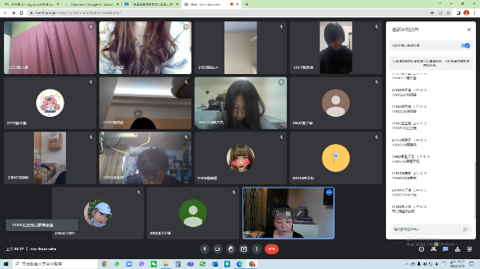  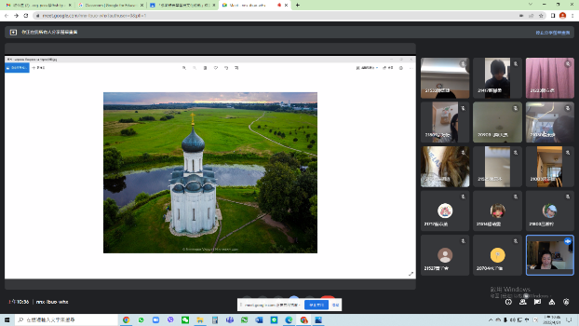 | 上課之內容

